110年12月16日餐點照片
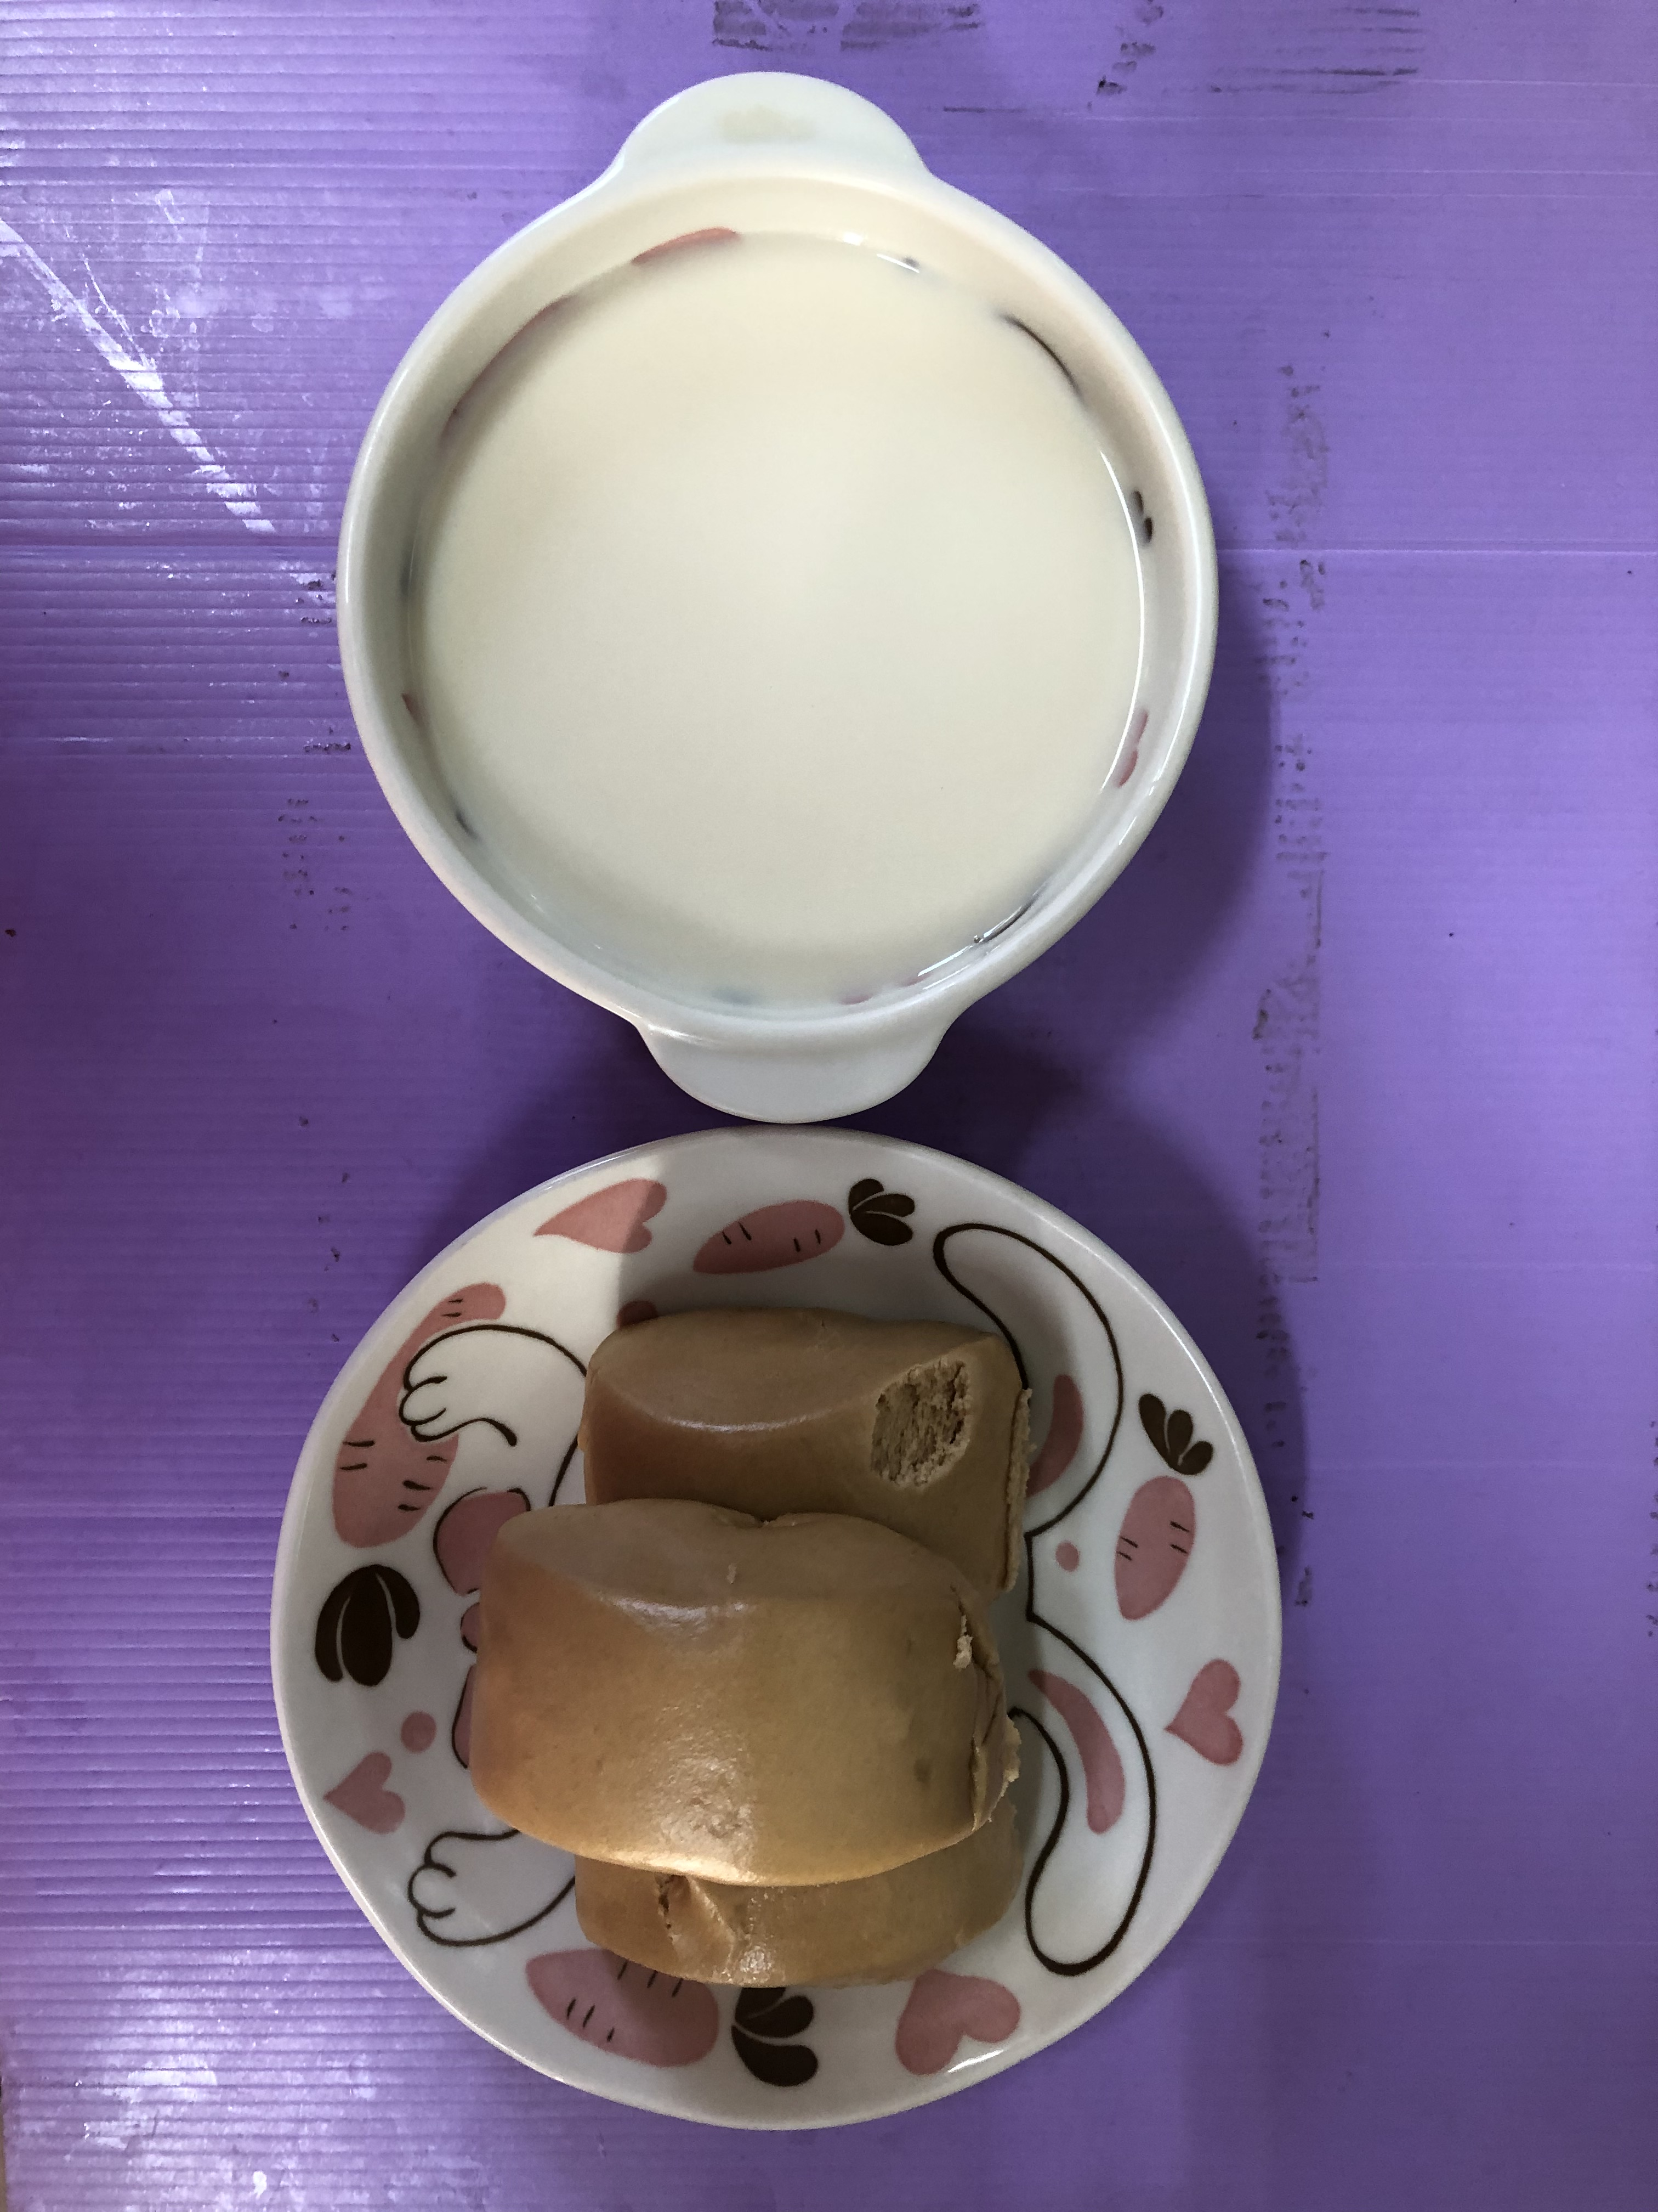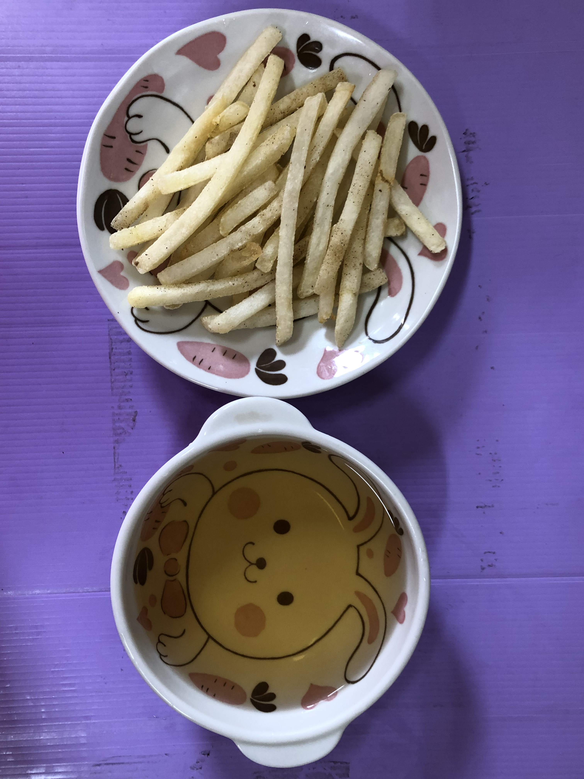
早餐(黑糖饅頭、豆漿) 下午點心(薯條、枸杞茶)
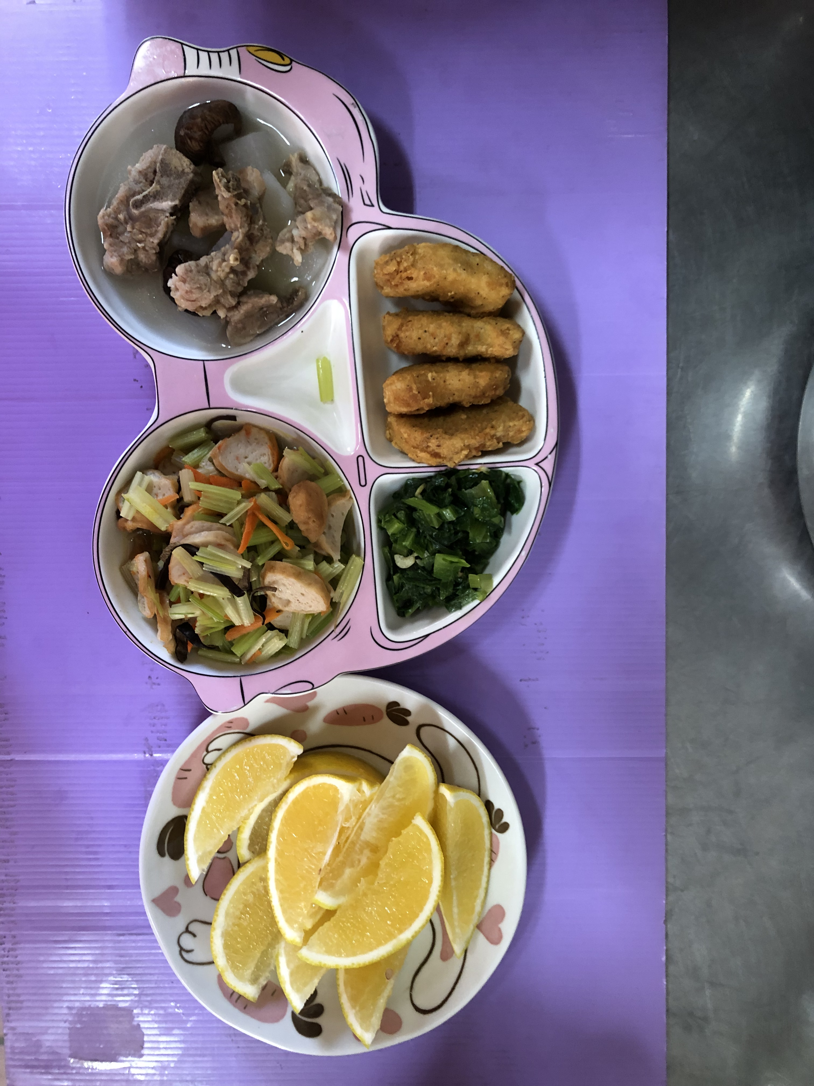
午餐(雞塊、香芹炒黑輪、炒青菜、香菇蘿蔔排骨湯、水果)

